山东省2023年夏季高考各类别分数线

一、普通类
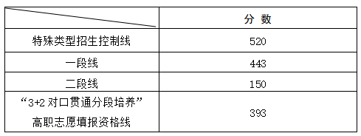
注:享受65%优惠政策的高水平运动员文化录取控制线为287分。
二、艺术类
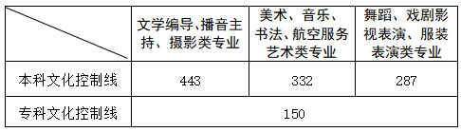
注：独立设置及参照独立设置本科艺术高校执行的高校和专业，自主划定艺术类本科文化控制线。
三、体育类
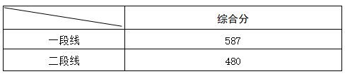
注：体育类划线成绩为综合成绩，其中专业成绩占70%，文化成绩占30%。

